重视搭建科技创新平台，不断提升学生科技创新素质
——记哈尔滨工业大学董霖老师
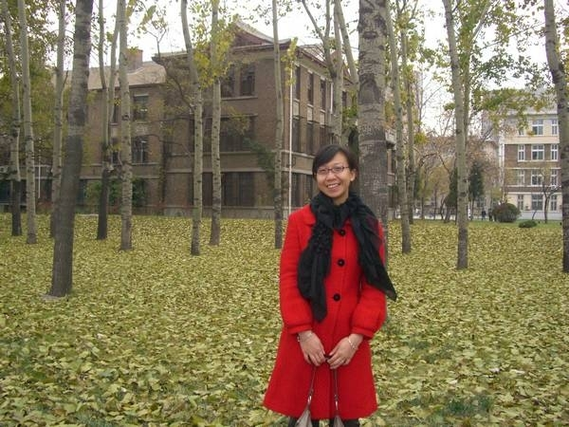

培养拔尖创新人才是时代的呼唤，是建设创新型国家的需要，更是哈工大义不容辞的使命。作为一名辅导员，董霖深刻地认识到培养拔尖创新人才的重大意义和自己所肩负的重要职责。于是，她大力开辟第二课堂启发创新思维，积极营造创新文化氛围，努力搭建各种科技创新平台，力争让每一个学生都能在自己的专业领域成功登顶。2006年，有一个本科生提出研制水下呼吸器的想法，但他担心实验模拟过程难度太大不能实现，董霖鼓励他们要勇于尝试，放手去做。她还立即联系学院的专业老师担任他们的技术指导，多次与学院实验中心和校团委沟通协调，成立了市政学院本科生科技创新活动基地，为他们解决了场地和设备等后顾之忧。实验期间，董霖还经常询问调试进度，兴趣盎然的听他们讲实验过程。经过不到半年的时间，他们就取得了突破性的进展。很快“新型水下呼吸器”组装完成，还成功申请了国家专利，受到新华网、哈尔滨晨报等多家媒体的广泛报道。在获得全国大学生“挑战杯”科技创新作品二等奖时，他们说：“真的很感谢辅导员老师，是她的热情和鼓励支持我们走到了今天”。除此之外，她所带的学生中获得国家级和省级科技创新成果达20余项，本科生申请专利6项。在全国“挑战杯”课外学术科技作品竞赛、全国大学生节能减排科技创新大赛中也屡屡获奖。
在做好日常学生工作的同时，她不断地提升个人工作能力和业务水平。她撰写了大量的学生工作论文，主持参与了多项思想政治工作立项，出色完成了职业生涯规划和素质拓展方面的教学任务。她多次获得校优秀专兼职学生工作者标兵、优秀团的专兼职工作者标兵等荣誉称号，2011年“哈工大建科十佳辅导员”称号，“2011年黑龙江省辅导员年度人物”，深受学生的爱戴和领导的认可。
（2012年04月16日16:37:00 来源：哈尔滨工业大学 责任编辑：苏兰 思政部吴自力整理转发）

